花蓮縣宜昌國民中學108學年度七年級第二學期第2次段考社會科試題
命題教師 朱惟庸 班級： 座號： 姓名：
一、基礎選擇題，每題2分，35題，共70分
- 下圖為1950~2015年，台灣的人口金字塔圖。請問，哪個年代的壯年人口需要養育大量孩童，經濟負擔較為沉重？ (A)1960 (B)1980 (C)2015 (D)資料不足，無法判斷。
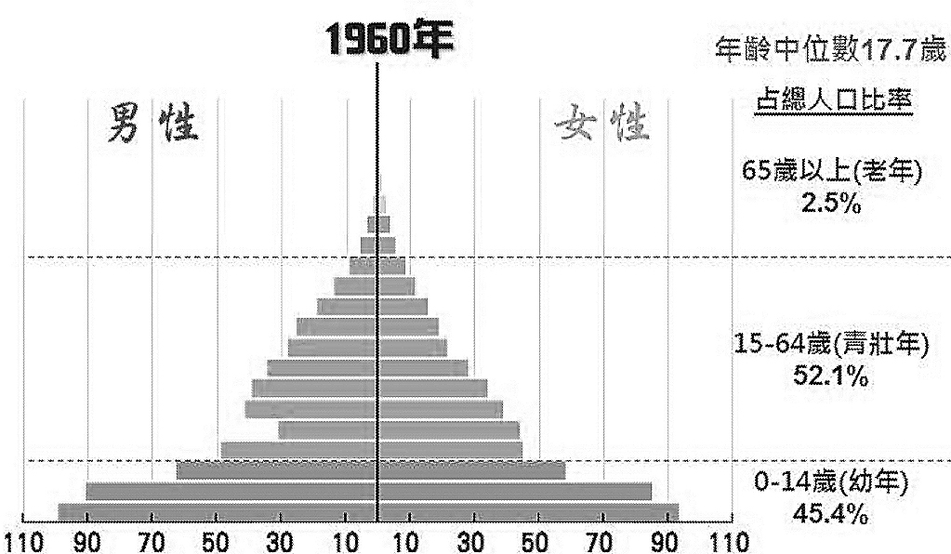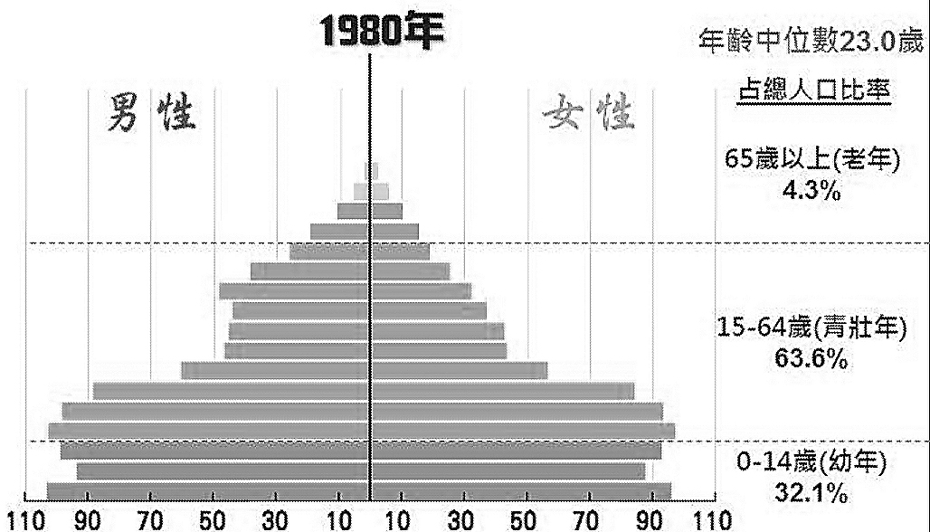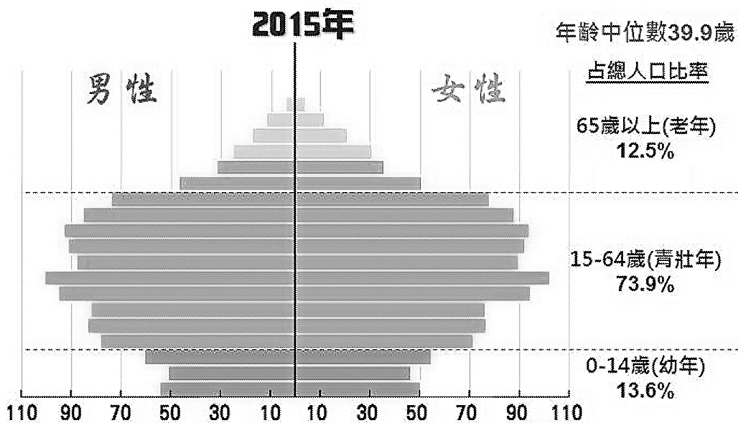
- 承上題，台灣的扶養比在1950~2015年的變動情況，可能與下列哪個原因相關？
(A)出生率降低 (B)出生率增加 (C)死亡率降低 (D)壽命增加。
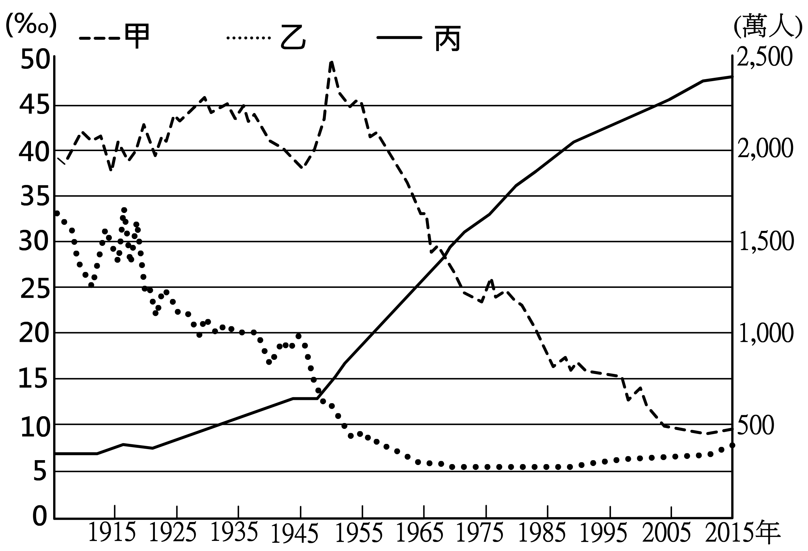
- 右圖為台灣人口出生、死亡與總人口數統計圖。觀察圖中的折線變化，甲、乙、丙三線段分別代表甚麼數值？(A)出生率、死亡率、總人口數 (B)出生率、總人口數、死亡率 (C)死亡率、出生率、總人口數 (D)總人口數、出生率、死亡率。
- 1945年之後，台灣的死亡率大幅降低，和下列哪一項原因有關？ (A)醫療衛生進步 (B)新生兒人數大增 (C)移入人口減少 (D)移入人口增加。
- 社會增加率，和下列哪兩個數值有關？ (A)出生率、移入率 (B)出生率、死亡率 (C)死亡率、移出率 (D)移入率、移出率。
- 下列哪一項敘述符合台灣人口密度的分佈現況？ (A)東部比西部多 (B)離島比本島多 (C)鄉村比都市多 (D)平地比山地多。
- 下列族群在台灣，人數最多的為哪一族群？(A)歐美人 (B)漢人 (C)原住民 (D)新住民。
- 竹筒飯是下列哪一個台灣族群的代表美食？ (A)新住民 (B)原住民 (C)客家人 (D)閩南人。
- 下列哪一個台灣區域以使用客家語為主？ (A)屏東霧台 (B)高雄美濃 (C)嘉義民雄 (D)宜蘭羅東。
- 下列哪一個台灣族群，信仰基督教的比例較高？ (A)閩南人 (B)原住民 (C)戰後移民 (D)客家人。
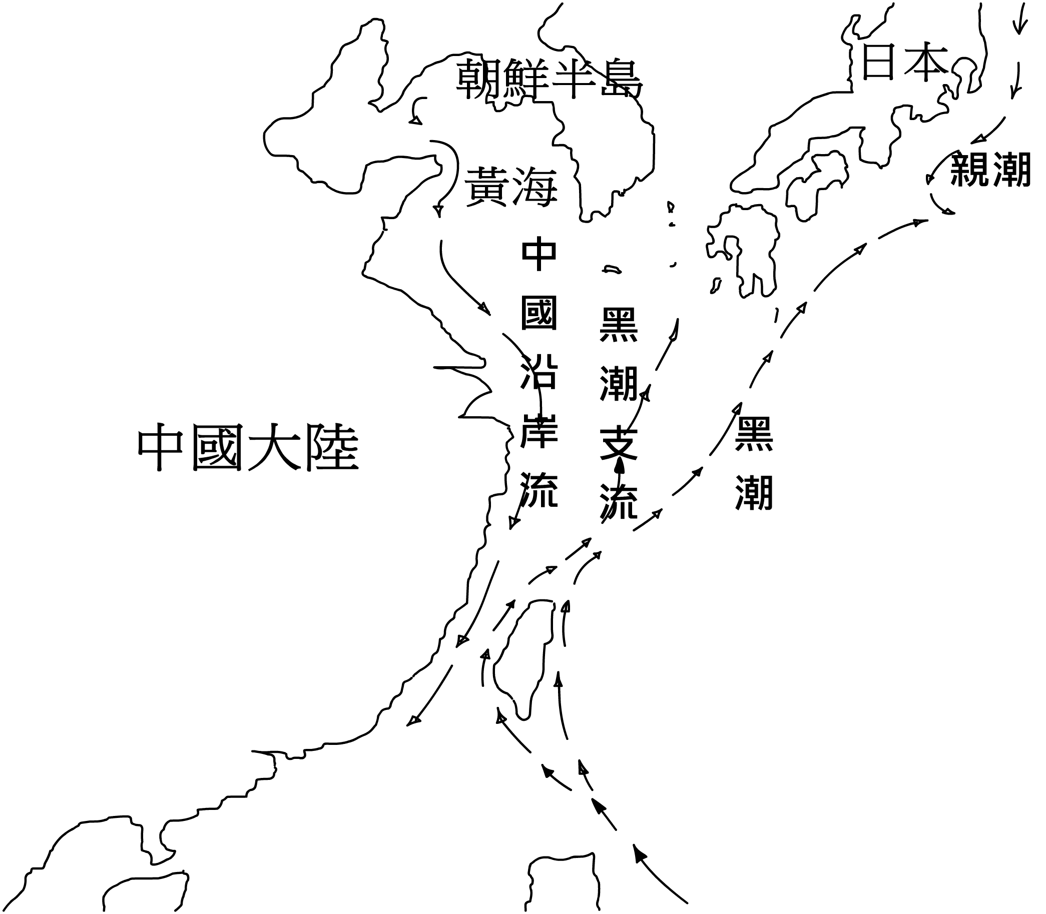
- 蘭嶼的半穴居，是下列哪一個台灣族群的特殊建築形式？ (A)新住民 (B)閩南人 (C)原住民 (D)戰後移民。
- 在台北車站看到的開齋節，是下列哪一個台灣族群的代表節日？(A)新住民 (B)原住民 (C)客家人 (D)戰後移民。
- 甘蔗目前耕種面積已經迅速縮小，原因最可能是下列何者？(A)缺乏水源 (B)市場價格差 (C)國人飲食習改變 (D)國內生產成本太高。
- 參考右圖，烏魚原本生活在黃海大陸棚附近，但秋冬時，會順著洋流到台灣西南沿海產卵，請問烏魚是隨著哪個洋流移動？ (A)親潮 (B)黑潮 (C)中國沿岸流 (D)黑潮支流。
- 台灣畜牧業的飼養方式是屬於哪種類型？ (A)游牧 (B)放牧 (C)山牧季移 (D)欄牧。
- 台灣農業大多集約的原因為何者？ (A)位處低緯 (B)地形落差大 (C)人口密度低 (D)土地狹小。
- 下列何項產業為第一級產業？ (A)食品加工 (B)紡織 (C)交通運輸 (D)農業。
- 下列哪一種農作物，適合種植在氣候溫暖潮濕的丘陵地上？ (A)甘蔗 (B)水稻 (C)茶樹 (D)花卉。
- 中國鋼鐵股份有限公司在民國60年由政府出資成立，總公司與主要工廠位於高雄市臨海工業區，這是因為高雄市具有哪項區位優勢？ (A)交通 (B)動力 (C)原料 (D)市場。
- 下列為各時期台灣工業發展的特色，請依時間先後，按照順序排列：(甲)發展輕工業和農產加工業 (乙)產業升級，發展高科技產業 (丙)成立加工出口區，發展勞力密集產業 (丁)發展重化工業為主，例如台灣國際造船股份有限公司。 (A)甲乙丙丁 (B)甲丙丁乙 (C)乙甲丙丁 (D)乙丙甲丁。
- 高科技工業的設置，除受到政府協助、提供工業用地之外，還會受到哪個工業區位條件影響？ (A)原料 (B)市場 (C)交通 (D)勞工。
- 麵包工場的設置，應該首重哪項工業區位條件？ (A)市場 (B)原料 (C)交通 (D)勞工。
- 下圖為2019年台灣貿易統計圓餅圖。由圖可知，台灣的貿易夥伴集中在哪一區？ (A)歐洲 (B)北美洲 (C)非洲 (D)亞洲。
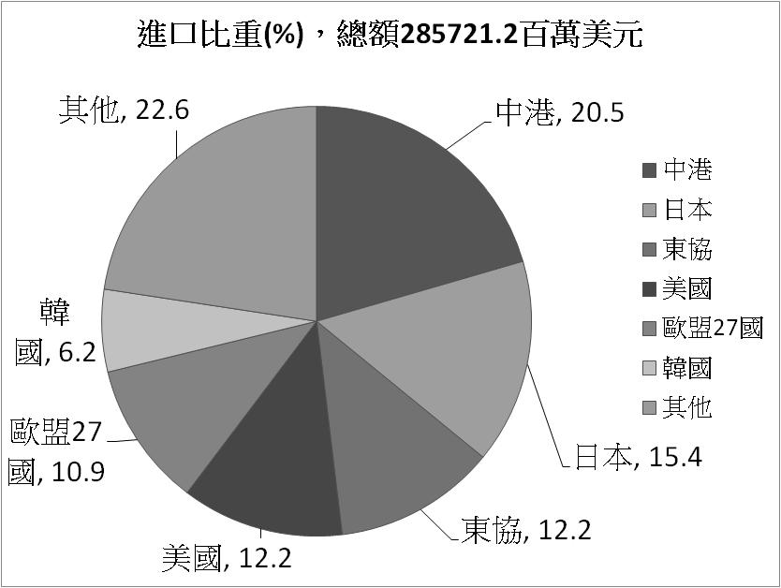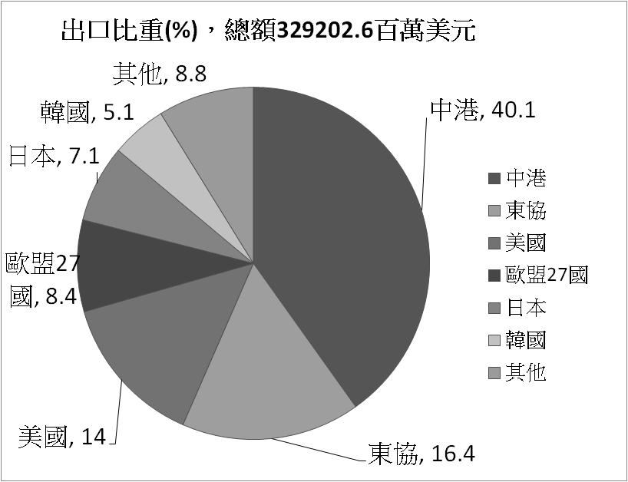
- 承上題，台灣最大的入超國是哪一國？ (A)日本 (B)中國與香港 (C)美國 (D)韓國。
- 下表為四個聚落的的三級產業就業人口比例表，請問哪兩個聚落的人口外移情形可能比較嚴重？
 | 甲 | 乙 | 丙 | 丁
第一級產業(%) | 66 | 10 | 13 | 71
第二級產業(%) | 18 | 38 | 26 | 13
第三級產業(%) | 16 | 52 | 61 | 16
(A)甲乙 (B)丙丁 (C)乙丙 (D)甲丁。
- 下列哪個聚落，是政府為了分散都會區過多人口而規畫出來的？ (A)宜蘭頭城 (B)新北市林口 (C)高雄左營 (D)嘉義市。
- 下列哪一種交通方式，以專用的行車軌道，提供都會地區內密集、大量的運輸服務？ (A)高速公路 (B)捷運 (C)鐵路 (D)高速鐵路。
- 桃園市復興區達觀山的水蜜桃宅配到家，較適合的交通工具為下列何者？ (A)水運 (B)空運 (C)公路 (D)鐵路。
- 小豪想從下圖左的A地至B地拜訪朋友，若以下圖右所示客運、火車、輪船、飛機等四種交通工具所花的費用來看，小豪要選搭哪種交通工具才最省錢？ (A)輪船 (B)客運 (C)火車 (D)飛機。
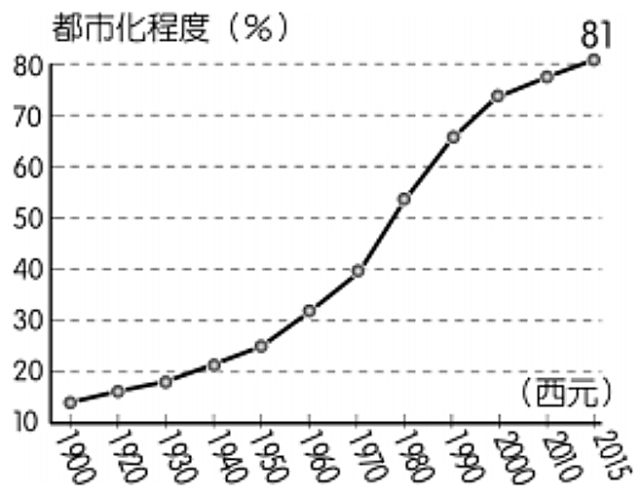
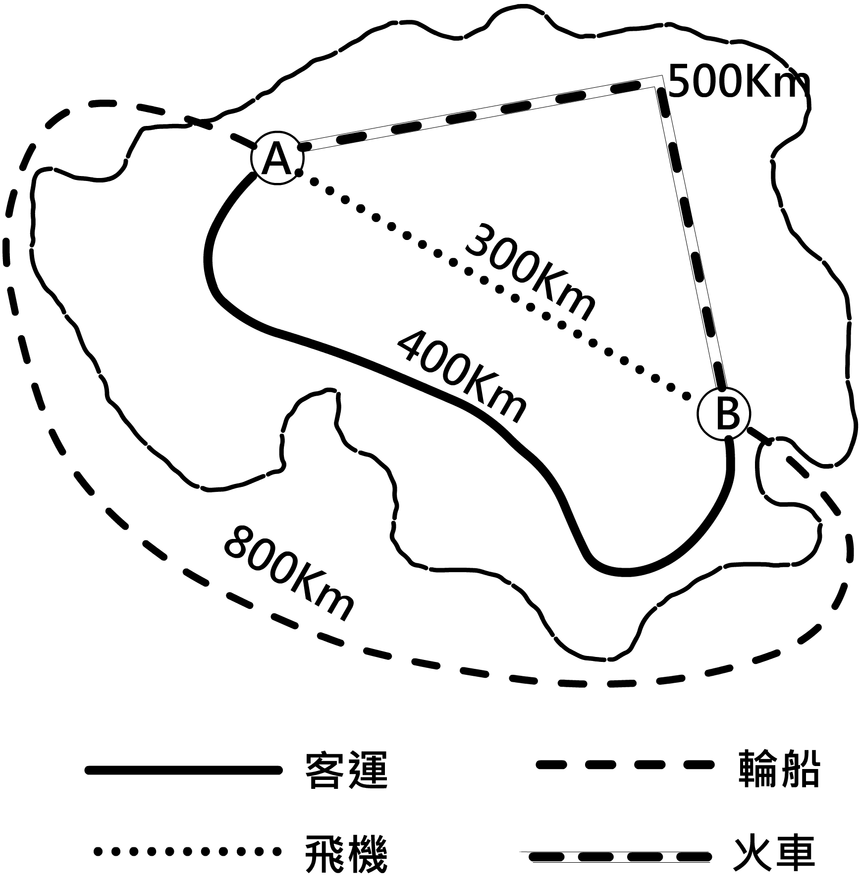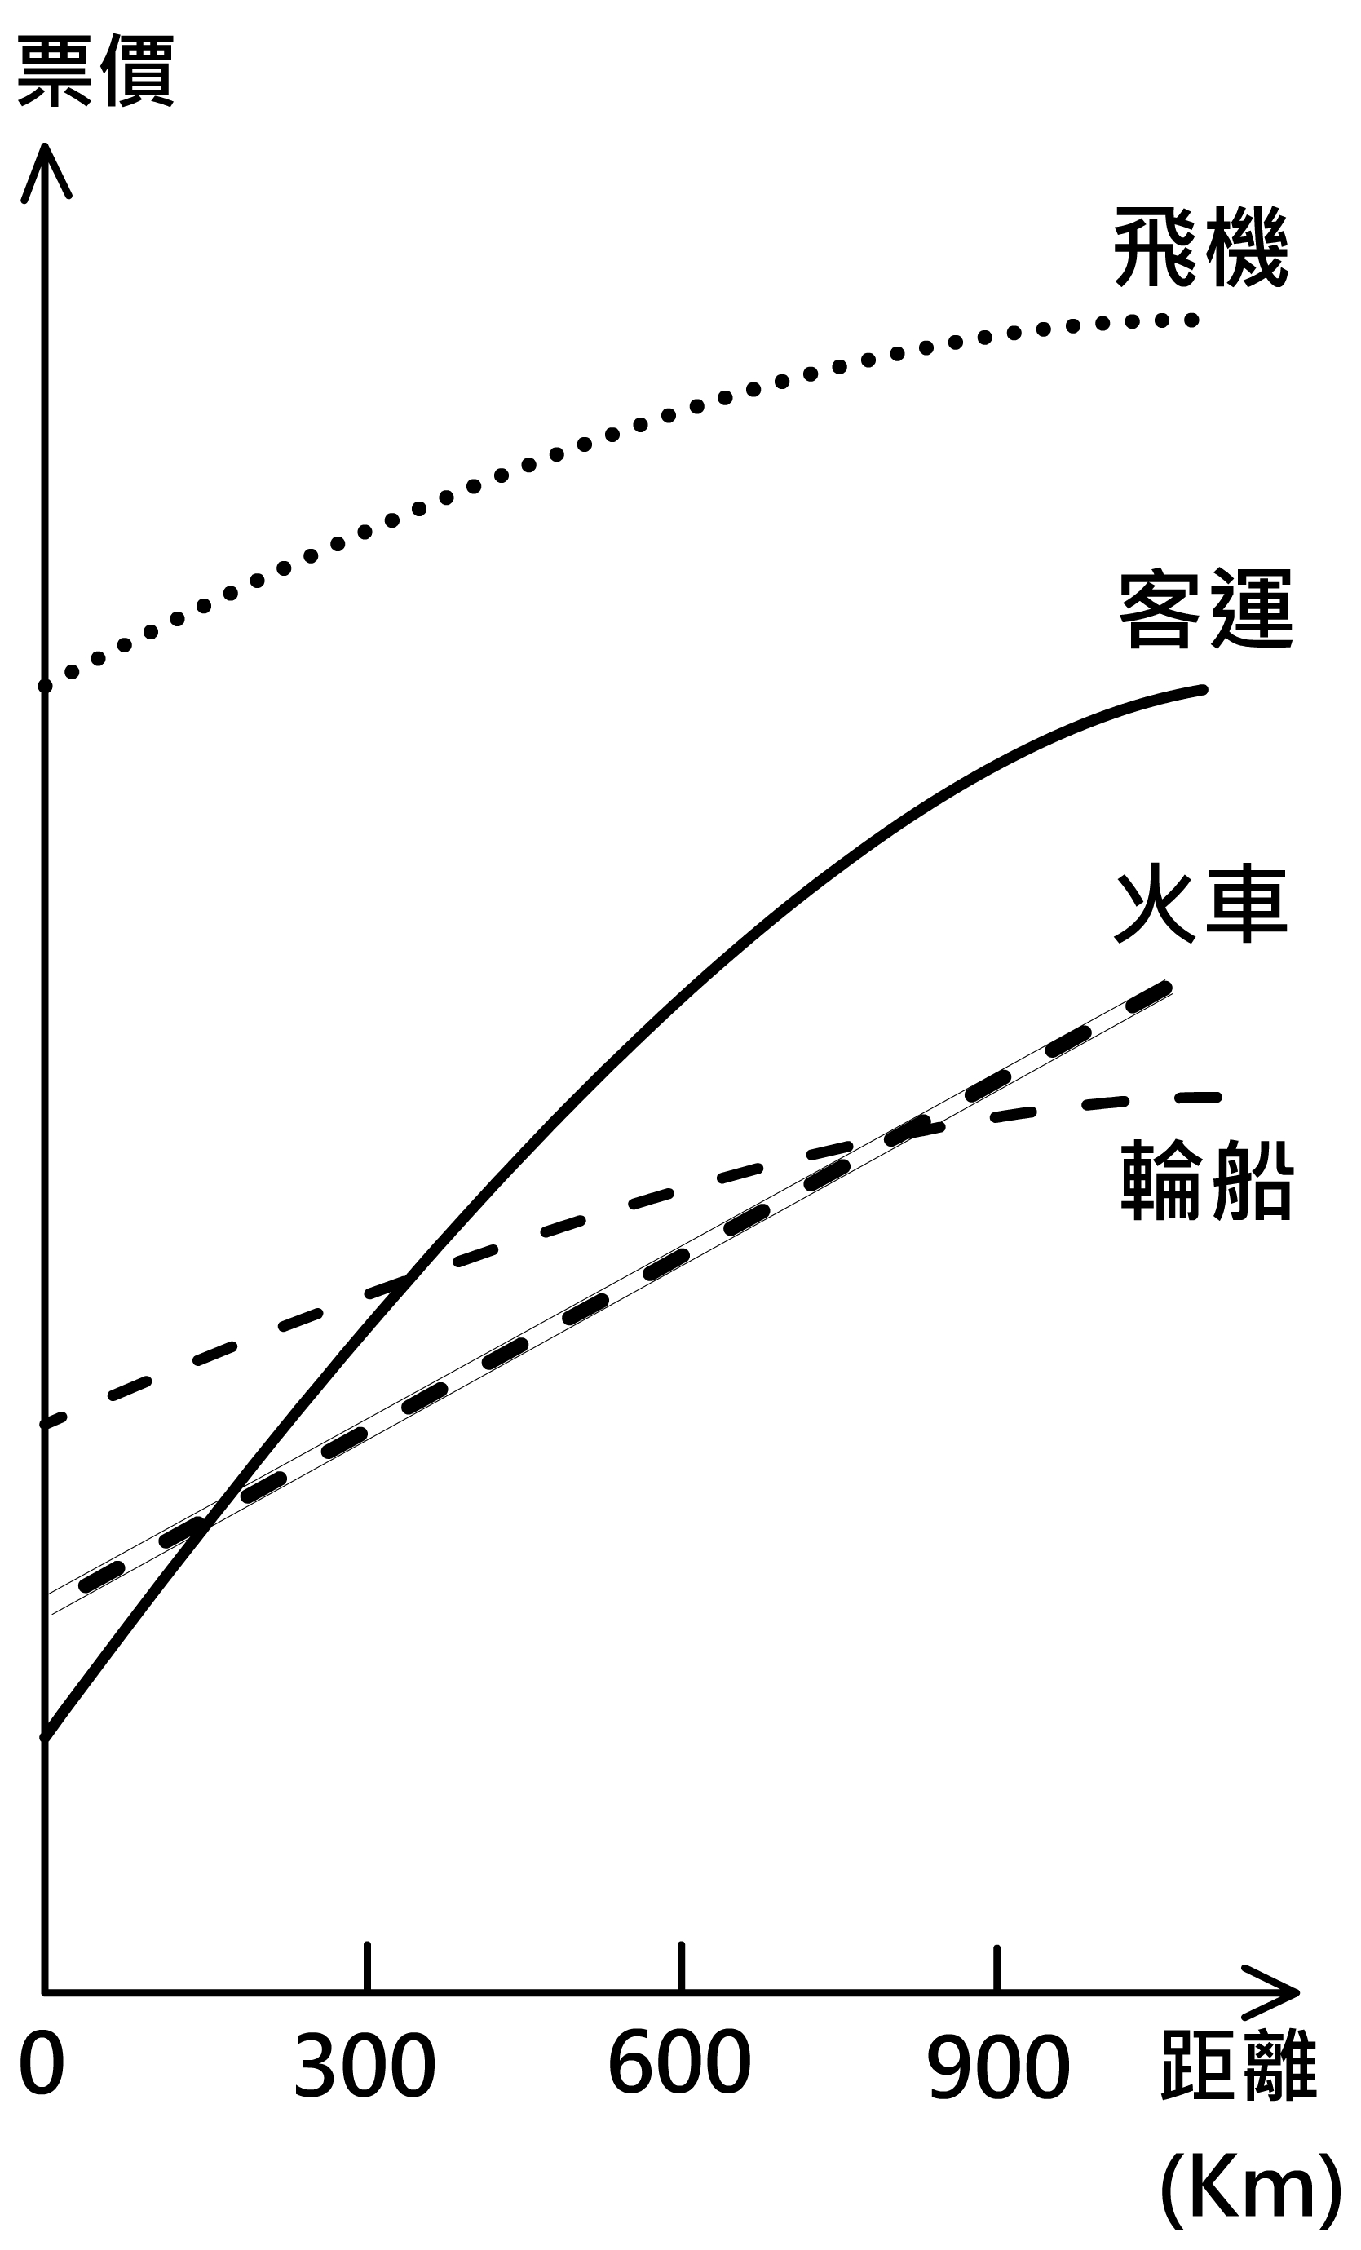
- 請觀察右方台灣都市化程度統計圖，圖中的資料可以推得下列哪項結論？ (A)老年人口比例增加 (B)鄉村的人口移入率高 (C)2015年住在鄉村的人口比例約為19% (D)全國的人數不斷增加。
- 下列哪個國家公園，最可能發現野生的台灣黑熊活動蹤跡？ (A)墾丁 (B)陽明山 (C)台江 (D)玉山 國家公園。
- 台灣區域差異大，和下列哪一項原因有關？ (A)漢人早期以東部為屯墾範圍 (B)高山地區人口少發展不易 (C)東部地區交通發達程度為各區之冠 (D)北部地區以農業為主要產業。
- 根據「國土空間發展策略計畫」，優質生活產業軸指的是下列哪個區域？ (A)東部 (B)西部 (C)中央山脈 (D)離島。
- 花東地區第三級產業就業人口比例最高，原因可能是下列何者？ (A)金融業發達 (B)觀光業發達 (C)運輸業發達 (D)文教業發達。
- 下列何地，因為在長期的軍事管制下，發展出特殊的戰地風光？ (A)馬祖 (B)澎湖 (C)綠島 (D)釣魚台。
二、歷屆會考題，每題2分，10題，共20分。
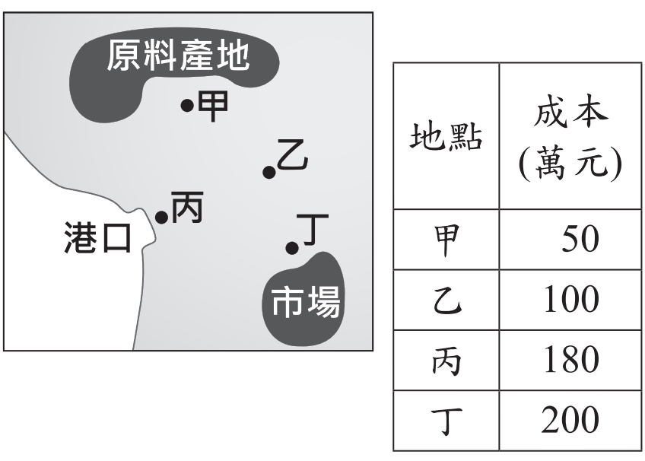
- 近年來我國政府審慎評估「農村引進農業外勞」的可行性，研擬該政策最主要是為了因應下列哪一項臺灣農業特色？ (A)農作種類多樣 (B)農業耕地狹小 (C)農村人力老化 (D)農產品商品化。【108年】
- 王先生計畫在右圖中的甲、乙、 丙、丁選擇一地開設工廠，右方表格呈現選擇不同地點設廠的生產成本。若不同設廠地點的成本差異僅來自運輸成本，則相較於原料，該工廠的產品 具有下列何種特性？(A)易腐敗 (B)易破碎 (C)體積變小 (D)重量增加。【108年】
- 外流就業人口是指不住在戶籍地縣市，而住在外縣市之就業人口，例如某人戶籍地在嘉義縣，但因工作而住在臺南市， 則計入嘉義縣的外流就業人口。下表為2012年桃園縣(已改制為桃園市)、雲林縣、臺 東縣、澎湖縣四個行政區的外流就業人口統計資料，其中何者為桃園縣？ (A)甲 (B)乙 (C)丙 (D)丁 【108年】
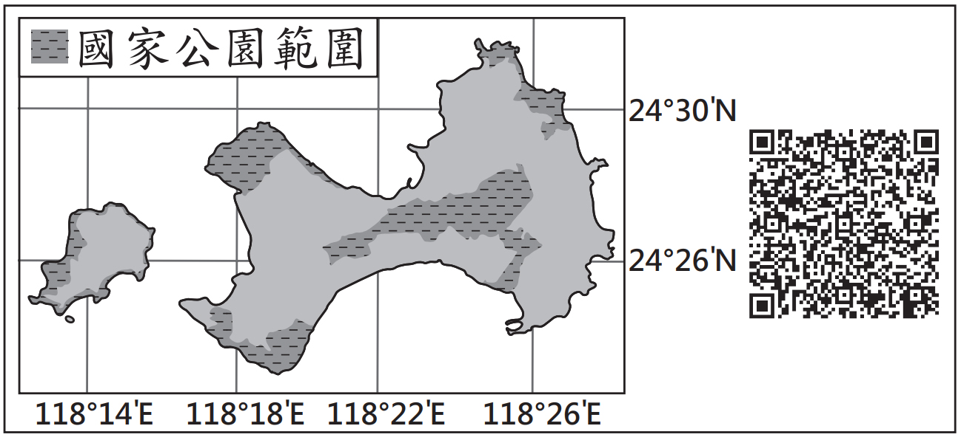
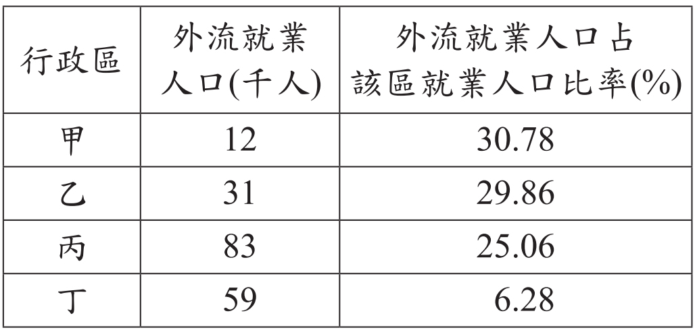
- QR Code是目前常見的一種二維條碼。利用手機對準QR Code拍照，再搭配解碼軟體，就可以顯示條碼內儲存的訊息。右圖是針對臺灣某國家公園特色所設計的QR Code，將其解碼後，得到的訊息最可能包括下列何者？ (A)雄偉壯麗的峽谷景觀 (B)珊瑚礁堆砌的防風牆 (C)火山活動形成的噴氣孔 (D)傳統的閩南式建築聚落 【107年】
- 下表列出2010年臺灣的原住民族常住人口，在北、中、南、東四大區域的前三大族，根據臺灣原住民分布判斷，表中何者為東部區域？(A)甲 (B)乙 (C)丙 (D)丁 【107年】
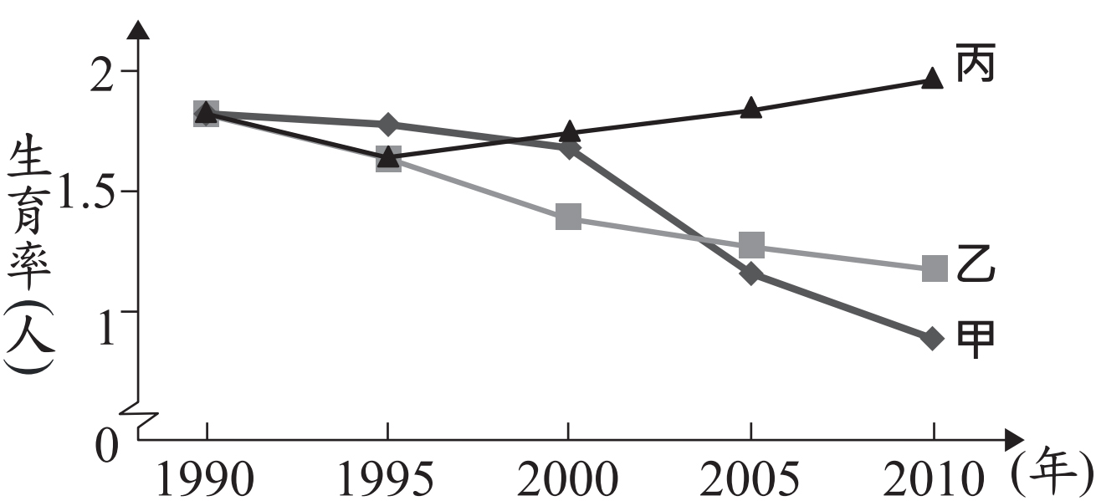
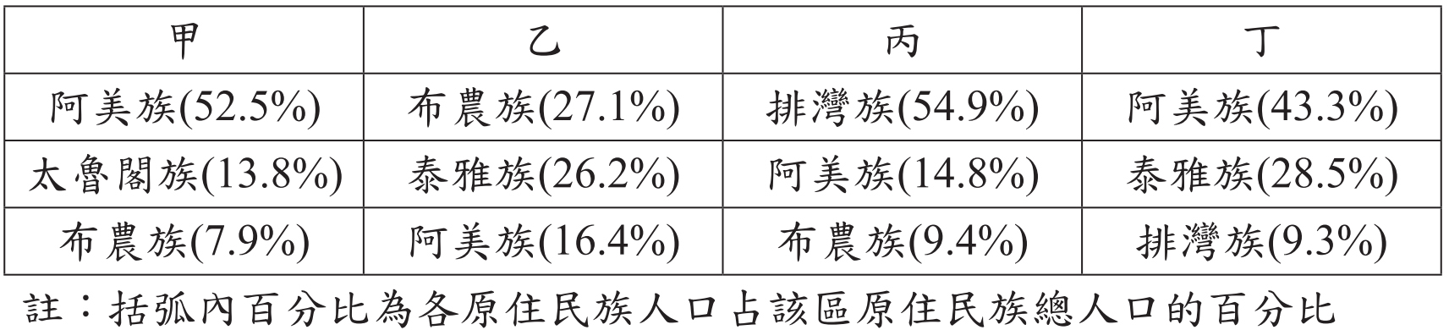
- 右圖是甲、乙、丙三個國家關於人口的部分資料。圖中內容顯示，丙國數值與甲、乙二國的差距隨時間逐漸擴大，關於丙國的此種現象，下列何項政策的影響程度最高？ (A)提供幼兒生活補助津貼 (B)修改法規延後退休年齡 (C)推動長期老人安養服務 (D)夫妻協商決定子女姓氏 【107年】
- 目前因婚姻關係來臺灣的新移民已超過50萬人，政府透過許多方式協助他們適應臺灣社會，例如建置數位資訊平臺，以多國語文的網頁介面，提供數位學習及文化交流的空間。上述多國語文最可能涵括下列何者？ (A)俄羅斯文、德文 (B)越南文、印尼文 (C)阿拉伯文、土耳其文 (D)西班牙文、葡萄牙文 【106年】
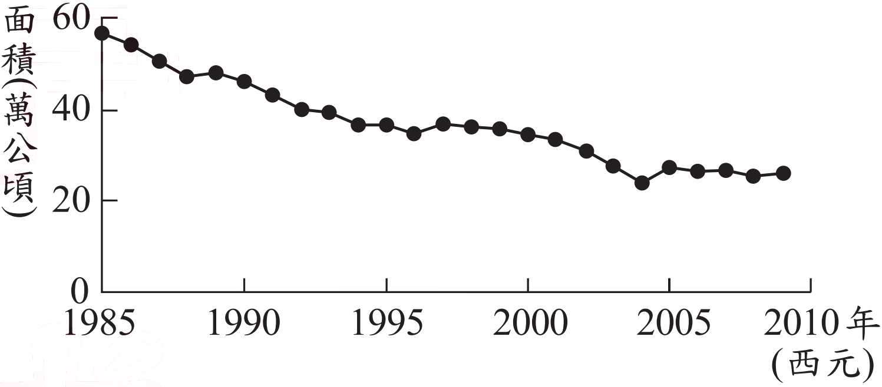
- 右圖為1985至2009年臺灣稻作面積的變化。此變化趨勢，除了受國人飲食習慣改變的影響之外，和下列哪一項因素的關係最密切？ (A)國際糧食價格升高 (B)政策輔導農業轉型 (C)大規模機械化耕作 (D)單位面積產量下降 【106年】

- 臺灣高鐵於2007年1月通車後，對其他運輸工具的營運產生顯著影響。下表為臺北往返四個地點的國內空運航線載客人數統計，其中一條為離島航線，三條為本島西部航線。依據表中資訊判斷，何者最可能是離島航線？ (A)甲 (B)乙(C)丙 (D)丁【109年】
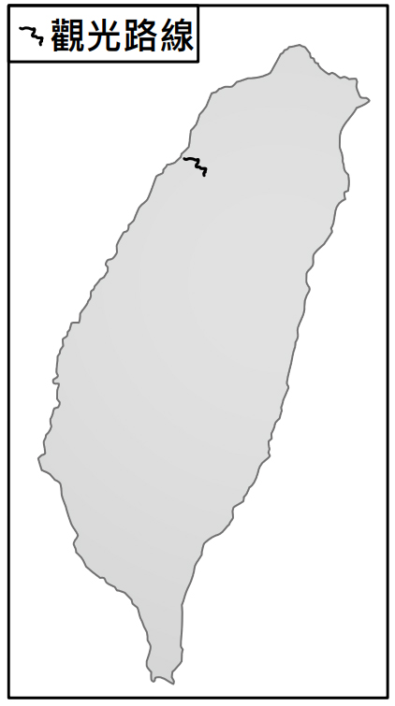
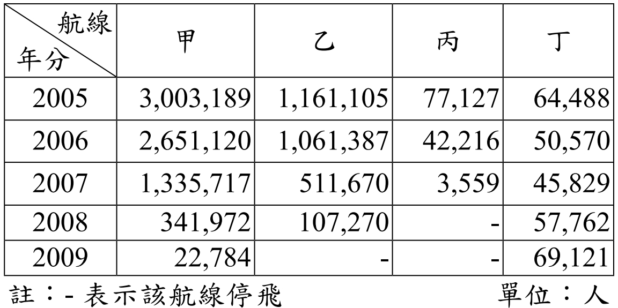
- 交通部觀光局推出「臺灣好行」觀光巴士，規畫許多觀光 路線，藉此行銷臺灣各地區的獨特魅力。右圖顯示其中 一條規畫的路線，此路線的觀光特色主要為下列何者？ (A)糖廠文化 (B)客家文化 (C)鹽田景觀 (D)戰地風光。 【105會考】

三、進階選擇題，每題1分，10題，共10分
- 一個地區的人口金字塔若為低金字塔，下列哪一種行業的外資適合去該地投資？ (A)玻璃 (B)軟體設計 (C)紡織 (D)汽車 工業。
- 根據資料顯示，台灣的新生兒性別比幾乎都在107以上，但是台灣總人口性別比卻是99。造成這樣的差異因素，最可能是下列何者？ (A)新住民以女性居絕大多數 (B)男性壽命較女性長 (C)男性大量移民海外 (D)現代父母偏愛女嬰。
- 台灣政府鼓勵畜牧業者轉型為酪農業，何者是可能的考量因素？ (A)乳牛為熱帶牲畜，適合養殖 (B)飲食西化，乳品已經是台灣居民最大宗的糧食 (C)奶製品易腐，國外業者競爭居劣勢 (D)相對於國外，台灣乳牛業具有自動化生產優勢。

- 「鋼鐵工業除需要大量鐵礦石、焦炭為主要原料外，尚需錳礦、石灰石、白雲石、瑩石、硅石及耐火材料等輔助材料。據有關資料統計，平均煉出一噸鐵需要1.6噸輔助材料。」根據以上鋼鐵煉製的性質，鋼鐵工廠設置應當以何種工業區位為主？ (A)動力 (B)勞工 (C)交通 (D)原料。
- 「現在中山高速公路台北到新竹南下路段壅塞，請用路人改行駛福爾摩沙高速公路。」根據上面的電台廣播，若你正從台北出發，往台中行駛，你應該將選擇右圖中哪一個國道標誌行駛，才可以避免壅塞？
- 無論是從國立大學院校數量、公立醫院數量、交通路線密集程度來看，城鄉間、本島與離島間都有很大的差異。造成這種差異的主要因素，最可能是下列何者？ (A)族群分布地區差異 (B)政府稅收地區差異 (C)性別比地區差異 (D)宗教信仰地區差異。
- 「此港口由潟湖改建，日治時期是重要的南進基地，目前是台灣最大的重工業原料進口港，港區附近聚集了許多重化工廠。」由以上敘述判斷，這應該是下列哪一個港口？ (A)台中港 (B)基隆港 (C)台南港 (D)高雄港。
- 雲林縣早期以稻米為主要生產品，現在多數農民已轉作，是全台灣最大的葉菜類生產地。由此可知，下列何者為雲林縣的農業發展特色？ (A)耕地廣大 (B)農產品商業化 (C)粗放耕作 (D)勞動力老化。
- 彰化平原由日治時期的的米倉轉變成蔬果、花卉的專業生產區，影響的主因，最可能是下列何者？ (A)交通工具改進 (B)自然環境變遷 (C)農村人口老化 (D)農地面積縮小。
- 「美國總統聲稱為了解決美、中之間3,750億美元的入超，在2018年3月23日宣佈將對中國銷往美國的貨物徵收600億美元的稅金，揭開美、中貿易戰的序幕。」根據上述報導，下列何者正確？ (A)美國對中國賣出貨物的總金額少於買進中國貨物的總金額 (B)美國的入超，導因為中國較喜愛買入美國製造商品 (C)中國是美國最大的貿易往來國家 (D)美國對中國的入超，將導致美國貿易財富的增加。

花蓮縣宜昌國民中學108學年度七年級第二學期第2次段考社會科試題
ACAAD DBBBB CADCC DDCAB DADAD BBCCC DBABA CCDDA ABBDB CACDC BDBAA

